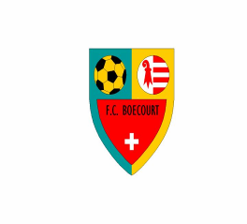
MENU 1er tour 2016/2017
Samedi 27 août | 14h00 | FC Boécourt JD – FC Courtételle | Côtelettes Fr 16.-  Steack boeuf 18.-  Saucisse pain 5.-  Saucisse et frites 10.-
 | 16h00 | FC Bassecourt JD-FC Moutier
 | 18h00 | FC Boécourt I – FC Franches-Rebeuvelier
 | 20h00 | FC Boécourt II – FC Clos-Du-Doubs
Vendredi 16 septembre | 20h00 | FC Boécourt II – Val Terbi | Fondue Chinoise  Fr. 24.-
Samedi 17 septembre | 19h00 | FC Boécourt I – Reconvilier II
Vendredi 23 septembre | 20h00 | FC La Courtine – FC Develier (vétérans) | Suprême de poulet  salade et pâtes +dessert  Fr. 18.-
Vendredi 7 octobre | 20h00 | FC La Courtine – FC Vicques (vétérans) | Fondue paysanne  Fr. 25.-
Dimanche 9 octobre | 11h00  14h00 | FC Boécourt II – FC Courfaivre  FC Boécourt I – FC Haute Sorne | Poulet frites  (voir évent Yerli Henri)

Se recommande : Le FC Boécourt

